**Методика проведення експериментальних досліджень механізму зношування алмазовмісної матриці породоруйнівних елементів в залежності від її хімічного складу.**

Експериментальні дослідження інтенсивності зношування алмазовмісної матриці при руйнуванні пісковику Торезького родовища циліндричними елементами з пласким торцем діаметром 10 мм із композиційного алмазовмісного матеріалу «славутич», виготовленого методом гарячого пресування з хімічним складом матриці: WC (96%) + Co (4%), рис.1, 2 (а) (вольфрамо-кобальтова матриця ВК-6 та природні алмази зернистості 800/630 при їх відносній концентрації 100%) та породоруйнiвного елементу, виготовленого методом електроспікання зі складом матриці : Ni (70%), Cu (20%), Sn (10%), оснащеного термостійкими монокристалічними синтетичними алмазами АС160Т 415/350 мкм, рис. 1,2 (б) проводили на спеціальній установці для експрес-оцінки експлуатаційних характеристик матеріалів, рис.3. При обертанні блоку оброблюваного матеріалу (диску діаметром 125 мм і висотою 50 мм, рис.4 ), з частотою 350 хв -1, закріпленого на шпинделі установки, елемент з КАМ, запаяний у державці, переміщується в зворотно - поступальному напрямку вздовж напрямної і прижимається за допомогою пружини і змінних дисків, що регулюють тиск у зоні контакту торця елементу і торця оброблюваного блоку, (рис.3) в результаті чого утворюється вибій у вигляді кільця з зовнішнім та внутрішнім діаметрами 93 мм і 73 мм, відповідно, моделюючи вибій, що його утворює алмазна бурова коронка діаметром 93 мм, рис.4.

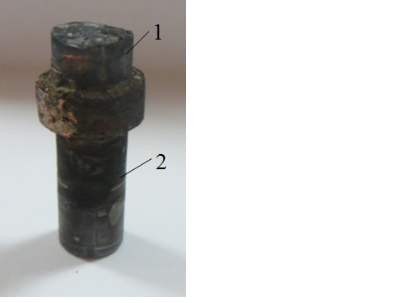

а б

Рис. 1 Експериментальний зразок : зі «славутича» з зернистістю природних алмазів 800/630 мкм та їх відносною концентрацією 100 %, 1– породоруйнівний елемент, 2–державка – а; зі складом матриці : Ni (70%), Cu (20%), Sn (10%) оснащений термостійкими монокристалічними синтетичними алмазами АС160Т 415/350 мкм

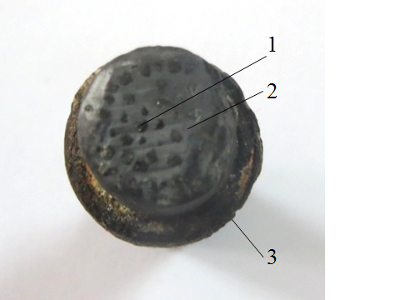

а б

Рис. 2 Експериментальний зразок після відпрацювання, вид зверху : зі «славутича» з зернистістю природних алмазів 800/630 мкм та їх відносною концентрацією 100 %, 1– алмазне зерно, 2 – матриця , 3–державка – а; зі складом матриці : Ni (70%), Cu (20%), Sn (10%) оснащений термостійкими монокристалічними синтетичними алмазами АС160Т 415/350 мкм



а в

Рис. 3 Загальний вигляд : установки для експрес-оцінки експлуатаційних характеристик матеріалів – а, направляюча і пристрій для закріплення зразка –б, блок пісковику після випробувань – в.



Рис.4 Блок пісковику Торезького родовища діаметром 125мм

**Методика мікроскопічних досліджень робочої поверхні алмазного інструменту при використанні приладу для дослідження властивостей робочої поверхні алмазного інструменту та мікроскопу Ломо Метам Р-1 з CCD відеокамерою Digital KOCOM**

Мікроскопічні дослідження вильоту алмазних зерен зі зв’язки робочого елементу, дослідження конфігурації фрагментів продуктів руйнування гірських порід, поверхні вибою блоку гірської породи та робочу поверхню алмазовмісної матриці було проведено завдяки застосуванню мікроскопу Ломо Метам Р-1 , оснащеного CCD відеокамерою Digital KOCOM , що дозволяє спостерігати на дисплеї комп’ютеру при збільшені у 176, 360 та 900 раз, рис. 5, об’єкт, що підлягає дослідженню.

Мікроскопічний метод, що традиційно застосовувався для вимірювання висоти виступання над рівнем алмазовмісної матриці алмазних зерен (виліт) в сегментах відрізних алмазних сегментних кругів [3] був використаний для вимірювання як вильоту алмазних зерен в матриці бурового інструменту, так і розмірів фрагментів продуктів руйнування ним гірської породи. Грубе налаштування зображення у мікроскопі 1 відбувалось при обертанні гвинта 6, тонке налаштування зображення – за допомогою гвинта 7, ціна поділки якого становить 2 мкм, тобто при повному оберті на 360° відбувається переміщення об’єктиву мікроскопу 2 на 100 мкм вверх або вниз, відносно столику 3, рис. 2.21.За допомогою відеокамери 8, зі збільшенням освітленості завдяки лампі 9, відбувається відтворення зображення на дисплеї ПЕОМ 10. Загальний вид відеокамери представлено на рис. 5.

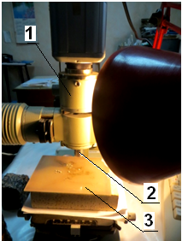

Рис. 5 Загальний вигляд мікроскопа Ломо Метам Р-1, оснащеного CCD відеокамерою Digital KOCOM, підключеного до ПЕОМ для дослідження продуктів руйнування гірських порід з різними фізико-механічними властивостями та робочої поверхні інструмента, оснащеного елементами з композиційних алмазовмісних матеріалів : 1– корпус мікроскопу, 2– змінний об’єктив, 3 – столик мікроскопу, 4 – гвинт для переміщення столику мікроскопу по осі абсцис, 5 – гвинт для переміщення столику мікроскопу навколо осі симетрії об’єктиву мікроскопу, 6 – гвинт для грубого переміщення столику мікроскопу по осі ординат, 7– гвинт для тонкого переміщення столику мікроскопу по осі ординат, 8–відеокамера, 9–лампа для збільшення освітленості у зоні розташування досліджуваного об’єкту, 10 – дисплей ПЕОМ.

Як зазначалось в роботі [] одиничний фрагмент шламу, який утворюється в результаті мікроудару у вибій, має сталу конфігурацію, що характеризується зоною заглиблення індентору, боковими та кінцевою частиною, рис. Згідно з математичною моделлю утворення ціликів гірської породи алмазним інструментом [] руйнування гірської породи відбувається завдяки хвильовому послідовно-періодичниму відколюванню мікро- та макро -фрагментів шламу, як, наприклад, алмазом зернистості 800/630 мкм в циліндричному елементі зі «славутича», зі змінним кроком *Т*, в результаті руйнування пісковику Торезького родовища, рис.6а або мармуру Коелгінського родовища одиничним алмазним зерном зернистості 800/630 мкм, рис. 6б.



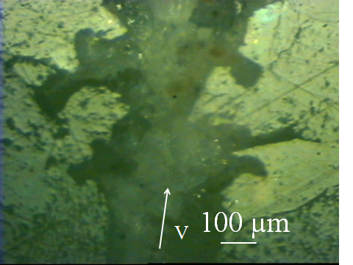

а б

Рис.6. Борозенка на вибої: пісковику Торезького родовища породоруйнівним елементом зі «славутича», V – вектор швидкості одиничного алмазного зерна, Т1– Т4– змінний крок відколювання частинок шламу гірської породи – а; мармуру Коелгінського родовища, утворена одиничним алмазним зерном зернистості 800/630 мкм – б

Руйнування матриці породоруйнівних елементів бурового інструменту відбувається аналогічно руйнуванню вибою гірської породи індентором – з утворенням борозенок на робочій поверхні матриці у вигляді низок мікровибоїн, що чергуються зі змінним кроком *Т*, рис.7а при відколюванні продуктів руйнування у вигляді мікрочастинок твердого сплаву, що характеризуються всіма складовими геометричних параметрів одиничної частики шламу гірської породи: зоною заглиблення індентора 1, боковими 2 та кінцевою частиною 3,рис. 7б []. Дослідження впливу зміни експлуатаційного режиму буріння пісковику Торезького родовища буровою коронкою, оснащеною породоруйнівними елементами зі «славутича» та впливу конструкції бурового інструменту на геометричні параметри борозенок на поверхні матриці породоруйнівних елементів дозволило зробити висновок, що характер утворення та геометричні параметри мікровибоїн на поверхні матриці породоруйнівного елементу може свідчити про ступінь інтенсивності зношування інструменту, в цілому [].

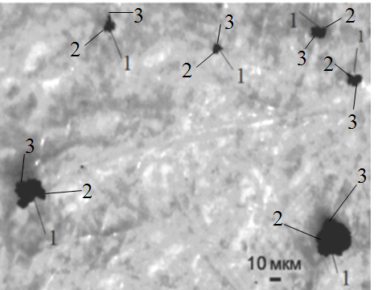



*а б*

Рис. 7. Загальний вигляд : поверхні циліндричного елементу зі «славутича», Н – відстань між утвореними борозенками, Т –крок відколювання частинок продуктів руйнування твердого сплаву – а; частинок продуктів руйнування алмазовмісної матриці із твердого сплаву ВК–6, відколотих від елементу зі «славутича» при руйнуванні пісковику Торезького родовища, 1 – зона заглиблення індентору (гострої кромки зерна кварцу) , 2 – бокова частина, 3 – кінцева частина – б

Наявність вищезазначених мікровибоїн на поверхні алмазовмісної матриці можна спостерігати не тільки в породоруйнівному, але й в каменеобробному інструменті [16], рис. 3.

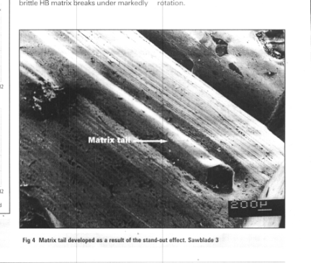

*а б*

Рис.7. Робоча поверхня алмазного сегментного відрізного круга після руйнування граніту: фото поверхні сегменту – а; поверхня сегменту під мікроскопом, (окреслена рамкою – борозна з послідовно утворених мікровибоїн характерної форми на робочій поверхні сегменту – б



(збільшено

Отже, для дослідження характеру зношування алмазоносної матриці в процесі буріння граніту коростишівського родовища X категорії буримості породоруйнівні елементи, зі «славутича» та породоруйнівний елемент виготовлений методом електроспікання, оснащений термостійкими монокристалічними синтетичними алмазами АС160Т 415/350 мкм, з концентрацією 25 % об’ємних зі складом матриці : Ni (70%), Cu (20%), Sn (10%).

Як показали дослідження робочих поверхонь відмінних за хімічним складом матриць: породоруйнівного елементу зі «славутича» виконаного методом гарячого пресування (вольфрамо-кобальтова матриця ВК-6 та природні алмази зернистості 800/630 при їх відносній концентрації 100%) та матриці породоруйнівного елементу, виготовленого методом електроспікання, оснащеного термостійкими монокристалічними синтетичними алмазами АС160Т 415/350 мкм, з концентрацією 25 % об’ємних зі складом матриці : Ni (70%), Cu (20%), Sn (10%), характер утворення вибоїн на робочій поверхні має спільний борозноподібний характер з рис.

Одну із багатьох подібних поверхонь матриці породоруйнівного елементу зі «славутича», що складається з мікровибоїн шириною *а*, відколотих з кроком *t* на відстані *h* від осі сусідньої борозенки, після його відпрацювання у буровій коронці діаметром 93мм при осьовому навантаженні 1000 даН, представлено на рис. 5.



*а б*

Рис.8. Загальний вигляд: робочої поверхні матриці породоруйнівного елементу зі «славутича» – а; схематичного зображення мікровибоїн твердого сплаву у вигляді борозенок на поверхні матриці , а – ширина мікровибоїни, h – відстань між борозенками, t – крок відколювання мікрочастинок твердого сплаву, v – вектор швидкості відколювання мікрочастинок твердого сплаву – б

.

**

Рис.9 Загальний вигляд: робочої поверхні матриці породоруйнівного елементу породоруйнівного елементу, виготовленого методом електроспікання, оснащеного термостійкими монокристалічними синтетичними алмазами АС160Т 415/350 мкм, з концентрацією 25 % об’ємних зі складом матриці : Ni (70%), Cu (20%), Sn (10%), – а; схематичного зображення мікровибоїн матриці у вигляді борозенок на її поверхні, а – ширина мікровибоїни, h – відстань між борозенками, t – крок відколювання мікрочастинок матриці, v – вектор швидкості відколювання мікрочастинок матриці – б

Аналогічно утворення борозенок з вибоїн матеріалу матриці відбувається на поверхні робочих секторів бурової коронки, оснащеної термостійкими монокристалічними синтетичними алмазами АС160Т 415/350 мкм, з концентрацією 25 % об’ємних зі складом матриці: Ni (70%), Cu (20%), Sn (10%), рис

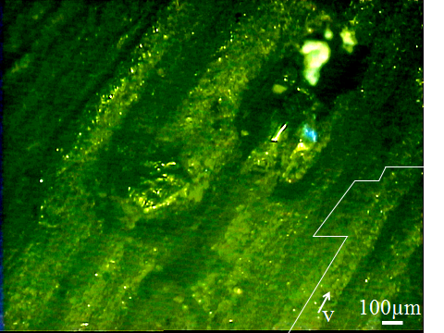

*а б*

Рис.10 . Загальний вигляд: робочої поверхні матриці бурової коронки діаметром 76 мм, оснащеної термостійкими монокристалічними синтетичними алмазами АС160Т 415/350 мкм, з концентрацією 25 % об’ємних зі складом матриці: Ni (70%), Cu (20%), Sn (10%) – а; схематичного зображення мікровибоїн (лунок) твердого сплаву у вигляді борозенок на поверхні матриці породоруйнівного інструменту, а – ширина лунки, t – крок відколювання мікрочастинок твердого сплаву, v – вектор швидкості відколювання мікрочастинок твердого сплаву – б

На основі окреслених мікровибоїн, представлених на рис. 5б, необхідно побудовати гістограму розподілу ширини *а* мікровибоїн на поверхні матриці породоруйнівного елементу рис. . Так, наприклад максимальна ширина відколотих частинок у вибірці становить 40 мкм, максимальна кількість частинок твердого сплаву у представленій борозенці, що відкололись при осьовому навантаженні 1000 даН, має ширину 22,5 мкм.

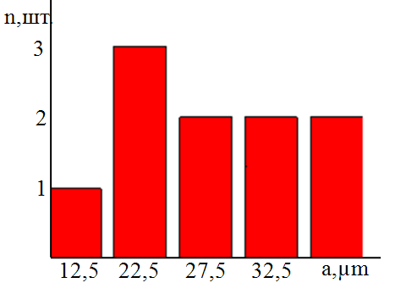

Рис.11. Гістограма розподілу ширини а вибоїн у борозенці, представленій на рис.8 б, утвореній на поверхні матриці із твердого сплаву в породоруйнівному елементі зі «славутича» – а

Механічне руйнування матриці бурової коронки діаметром 76 мм, оснащеної термостійкими синтетичними алмазами при бурінні граніту Коростишівського родовища є крихким, ідентичним механічному руйнуванню матриці породоруйнівних елементів зі «славутича».

Крок відколювання частинок твердого сплаву *t*однакової довжинизбільшується у 1,43 рази (від 17,5 до 25 мкм) при збільшенні осьового навантаження на коронку у 2 рази, що є позитивним показником, якщо взяти за увагу те, що довжина кроку не відповідає у більшості випадків, довжині відколотої частинки. Тобто, відбувається збільшення габаритних розмірів частинок твердого сплаву, відколотих від матриці породоруйнівного елементу при зменшенні кроку їх відколювання при збільшенні осьового навантаження на коронку.

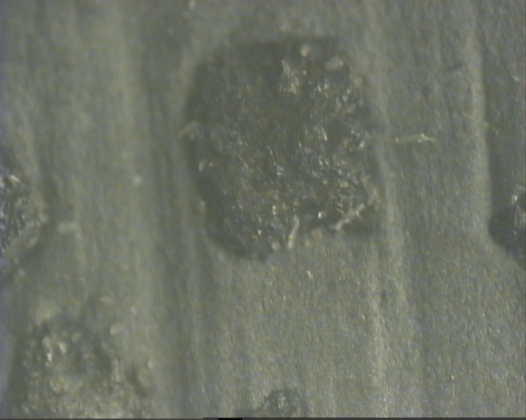

**3zl slav**

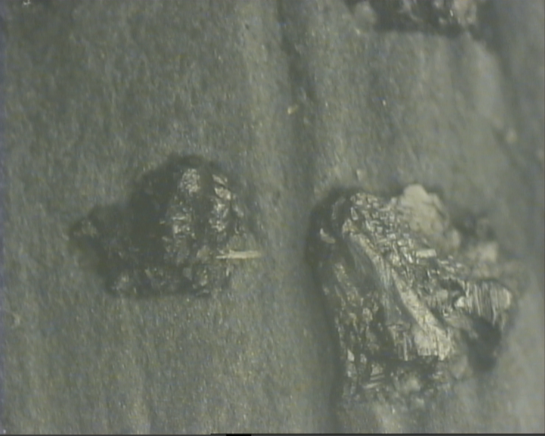

**4z slav**

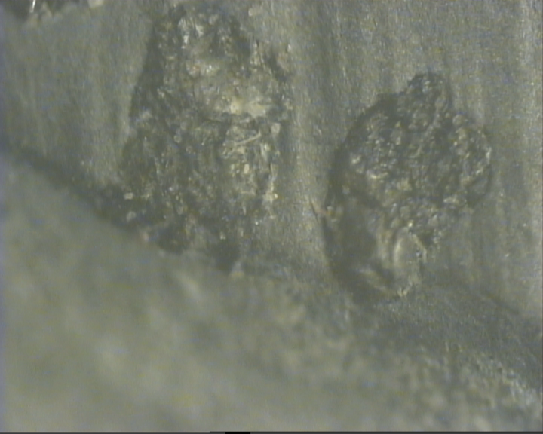

**2zl slav**

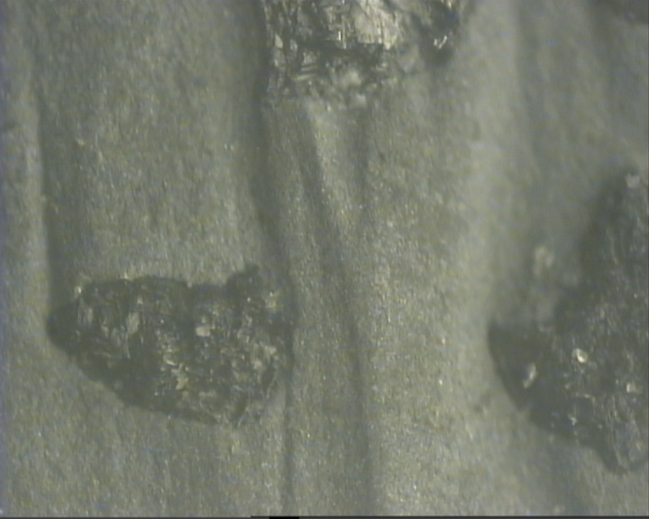

**3z slav**

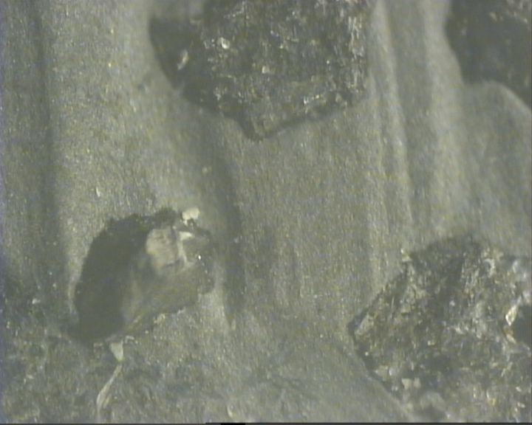

**2zl slav**

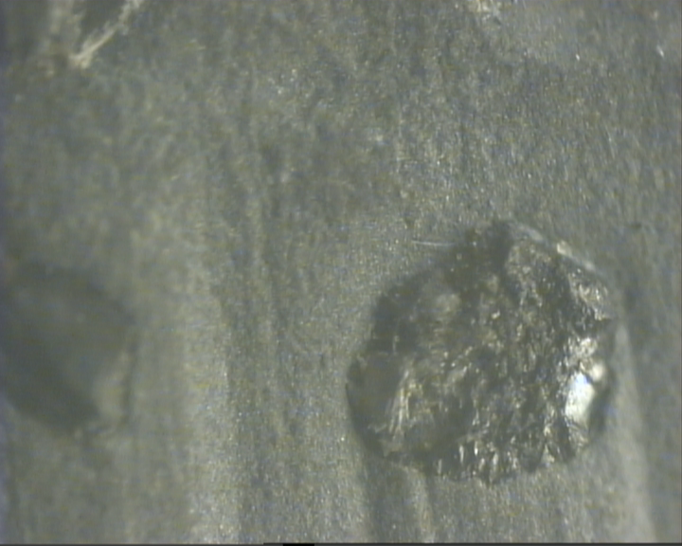

**5zrслав**

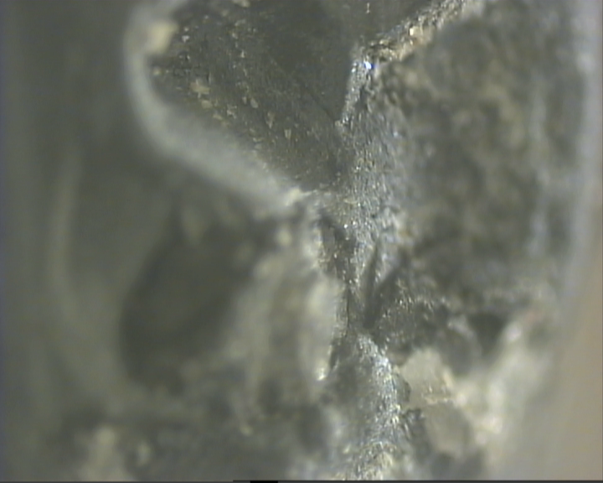

**4rrrr slav**

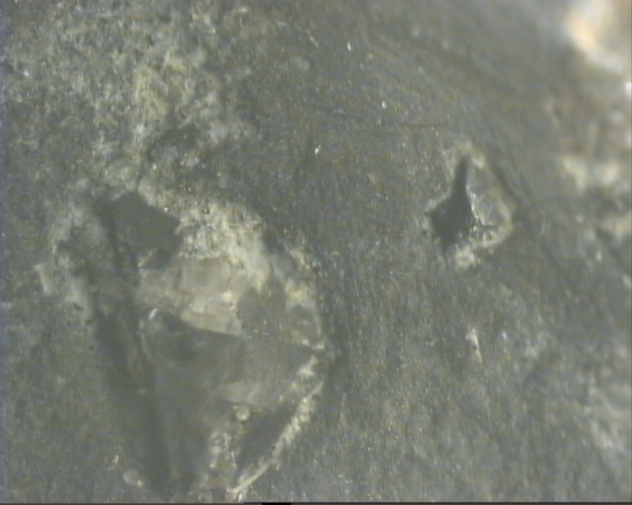

**6zr slav**

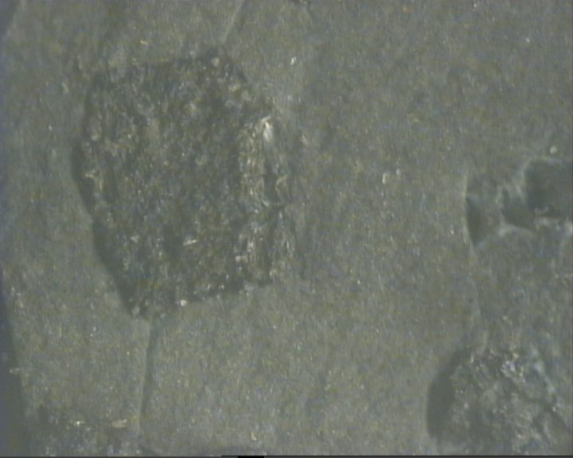

**5zl slav**

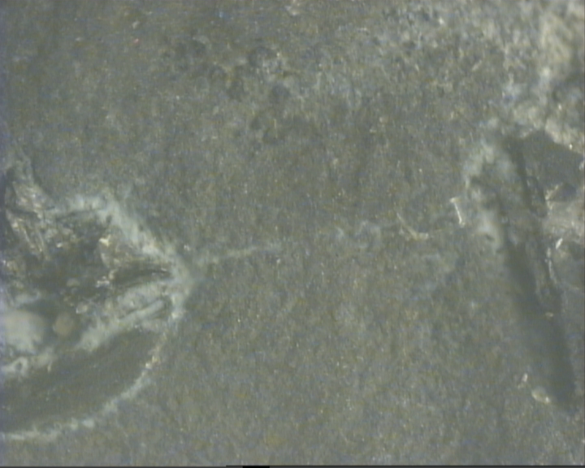

**6z slav**

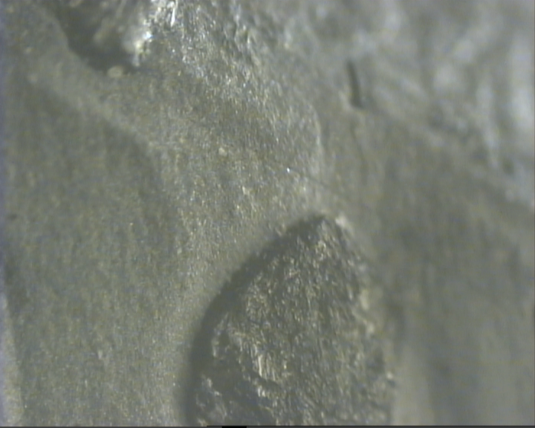

**5zrr slav**

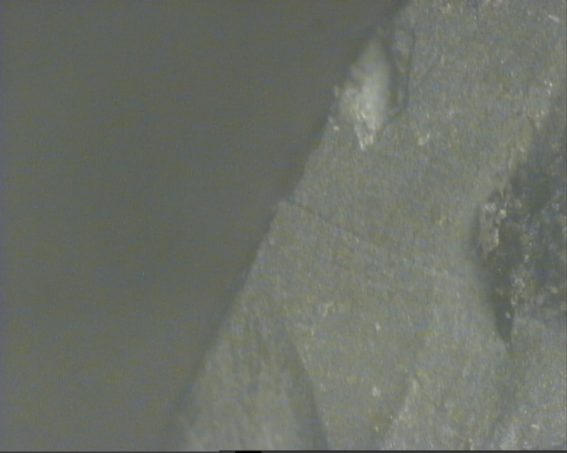

**6zll slav**



**6z slav**

Фото матриці елементу, виконаного методом електроспікання (потребують аналізу)

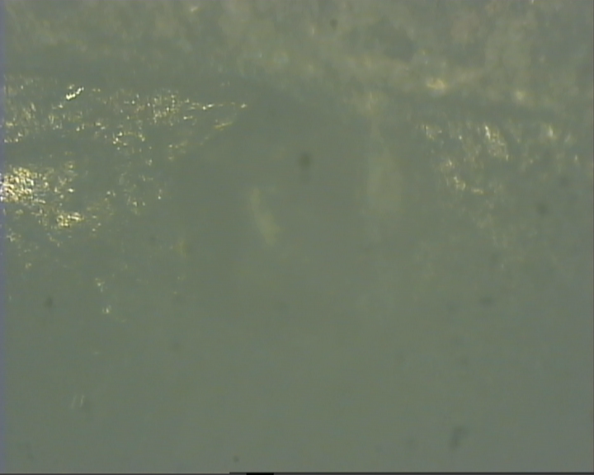

8 P 80

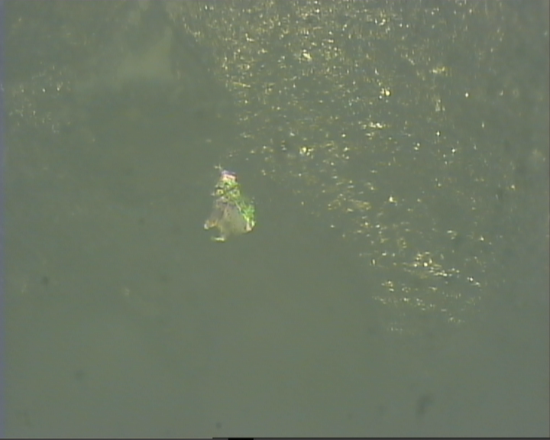8P

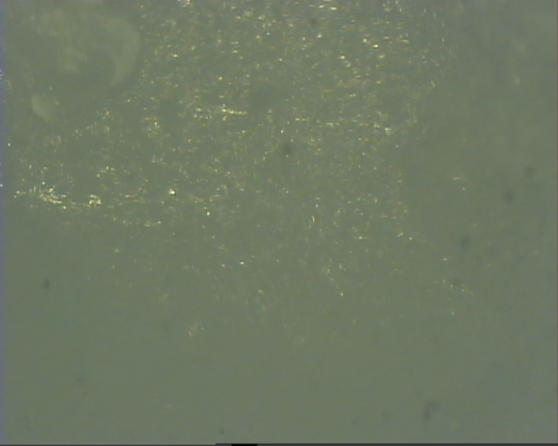8P center

8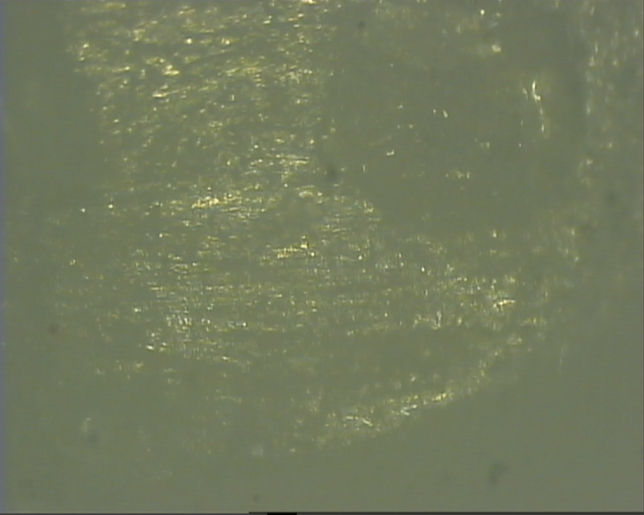8P perif

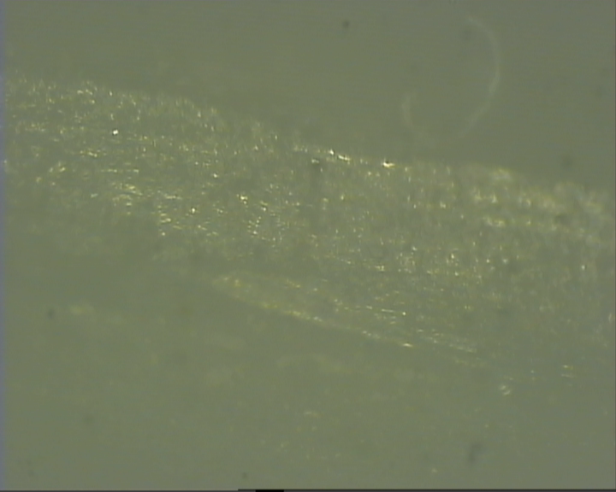

\8P per

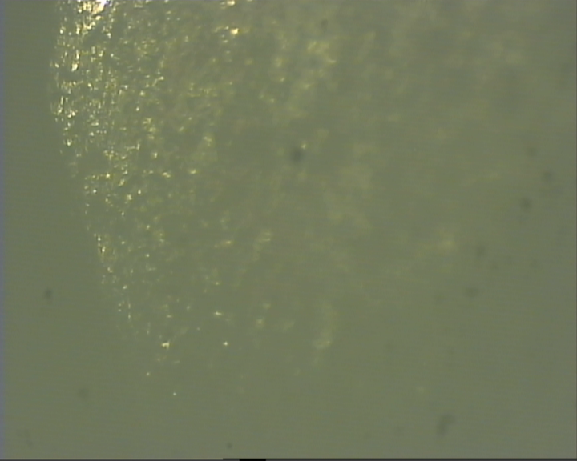

8P per

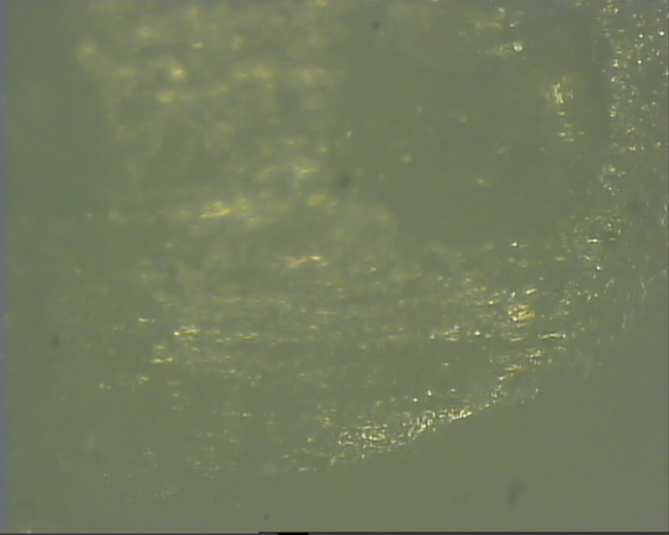

8P per

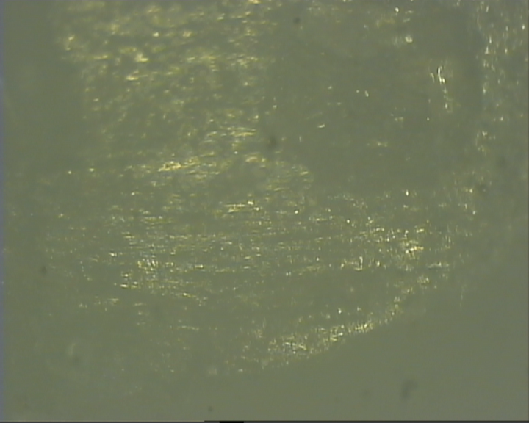

8P

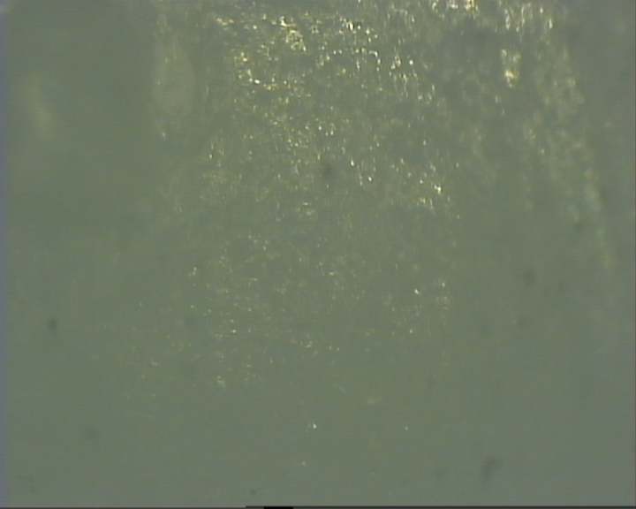

8P center

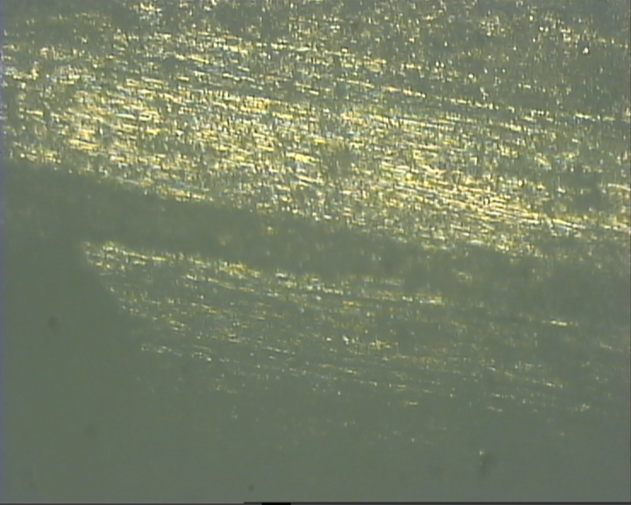

8P

ЛІТЕРАТУРА

1.Синтетические алмазы в геологоразведочном бурении под ред. д.т.н.В.Н. Бакуля. – Киев: Наукова думка,1978. – 232с.

2. Васюк Б.Н. Особенности процесса разрушения трещиноватых горных пород при бурении скважин / Б.Н. Васюк // Породоразрушающий и металлообрабатывающий инструмент*–*техника и технология его изготовления и применения: Сб. науч. тр. *–* К. : ИСМ им. В.Н. Бакуля НАН Украины, 2005.  *–* Вып. 8. *–* С. 23 *–* 27.

3. Работоспособность алмазных кругов / М.Ф. Семко, М.Д. Узунян, Ю.А. Сизый, М.С. Пивоваров. – К.: Техніка, 1983. – 95с.

4. Исонкин А.М. Характер и степень воздействия частиц шлама разрушенной горной породы на матрицу алмазной буровой коронки / А.М. Исонкин // Породоразрушающий и металлообрабатывающий инструмент*–*техника и технология его изготовления и применения: Сб. науч. тр. *–* К.: ИСМ им. В.Н. Бакуля НАН Украины, 2010.  *–* Вып. 13. *–* С. 182–187.

5. Исонкин А.М. Формирование рельефа рабочей поверхности алмазной буровой коронки / А.М. Исонкин // Породоразрушающий и металлообрабатывающий инструмент*–*техника и технология его изготовления и применения: Сб. науч. тр. *–* К.: ИСМ им. В.Н. Бакуля НАН Украины, 2012.  *–* Вып. 15. *–* С. 63–68.

6. Исонкин А.М. Влияние механоактивирования шихты WC­+Co+Cu наноалмазами на структуру и свойства материала матрицы буровых коронок алмазной буровой коронки/ А.М. Исонкин,Г.Д. Ильницкая, М.А. Цысар // Породоразрушающий и металлообрабатывающий инструмент*–*техника и технология его изготовления и применения: Сб. науч. тр. *–* К.: ИСМ им. В.Н. Бакуля НАН Украины, 2015.  *–* Вып. 18. *–* С. 103–109.

7. Виноградова О.П.

8. Виноградова О.П. Геометричні параметри еталонного фрагменту продуктів руйнування твердих і надтвердих крихких матеріалів алмазним інструментом // Наукові нотатки: міжвузівський зб. наук. пр. за галузями знань «Машинобудування та металообробка», «Інженерна механіка», «Металургія та матеріалознавство». – Луцьк: ЛНТУ, – 2013. – Вип.41, частина 1. **–** С. 45–52

9. Виноградова О.П. Характер взаємного руйнування гірської породи та алмазного породоруйнівного інструменту/ О.П.Виноградова // Сучасні ресурсоенергозберігаючі технології гірничого виробництва – Науково-виробничий журнал: Кременчуцький національний університет імені Михайла Остроградського. –  Кременчук: КрНУ, 2015. – Випуск 16(2). – С.49–57.

# *1. Папшев Д.Д. Отделочно-упрочняющая обработка поверхностным пластическим деформированием. М.: Машиностроение, 1978. — 152 с.*

10. Виноградова О.П. Дослідження інтенсивності зношування бурового інструменту за характером руйнування матриці композиційного алмазовмісного матеріалу // Наукові нотатки: міжвузівський зб. наук. пр. за галузями знань «Машинобудування та металообробка», «Інженерна механіка», «Металургія та матеріалознавство». –– Луцьк: ЛНТУ, – 2016. – Вип.53. –С.

11. Виноградова О.П. Дослідження інтенсивності зношування матриці композиційного алмазовмісного матеріалу при зміні конструкції бурових коронок // Матеріали VIII Міжнародної науково-технічної конференції «ЕНЕРГЕТИКА. ЕКОЛОГІЯ. ЛЮДИНА» ( секція **«**Перспективи розвитку гірничої справи та підземного будівництва»).

12. Пат.к.м. 47724 України, МПК Е21В 10/48 Алмазна бурова коронка / Майстренко А. Л., Свешніков І. А., Богданов Р. К., Ісонкін О. М., Виноградова О. П., Людвиченко П. Г. (Україна) – Заявл. 17.07.09; опубл. 25.02.10, Бюл. № 4. – 3 с.

13. Шмегера Р.С., Сердюк В.М., Супрун М.В. Інтенсивне електроспікання алмазних бурових коронок та результати їх стендових випробувань// Породоразрушающий и металлообрабатывающий инструмент *–* техника и технология его изготовления и применения: Сб. науч. тр. *–* К.: ИСМ им. В. Н. Бакуля НАН Украины, 2015. *–* Вып. 18. *–* С. 109–113.

14. S. Jacobson and S. Hogmark, Tribology Friction, Labrication, Wear,2nded.,Upsala University, 2005.

15.B.Bhushan, Principles and Application of Tribology, John Wiley and Sons,1999.

16. J. KonstantyDiamond bonding and matrix wear mechanisms involved in circular sawing of stone// Industrial Diamond Review, 2000. –Р. 55–65.

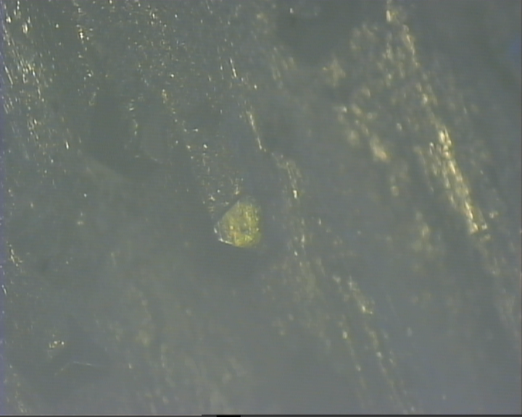

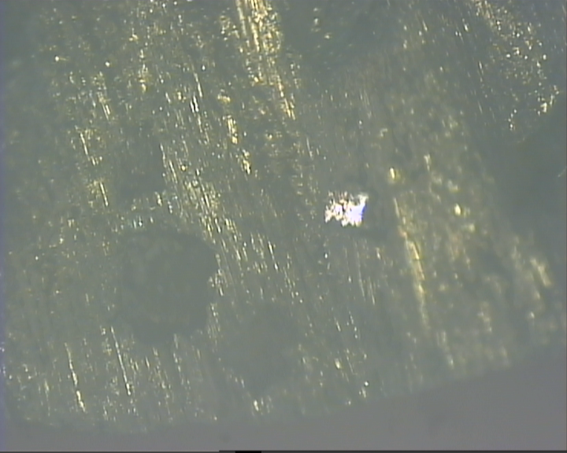

*1/1*



8мР центр

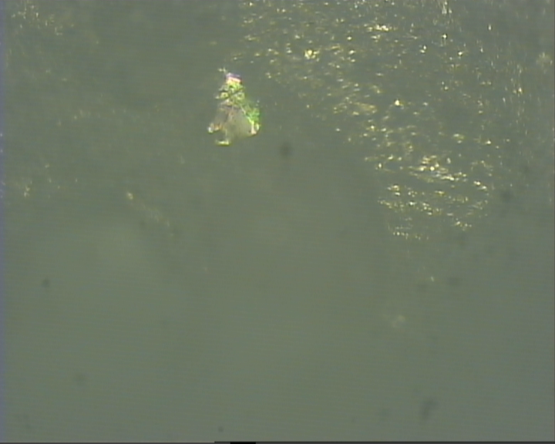

8Р 60мкм- висота алмазу

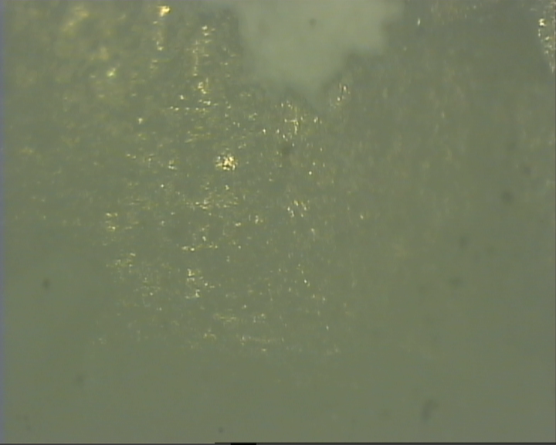

8Р периф

**ВИСНОВКИ**

1. Відповідність розмірів частинок шламу твердого сплаву розмірам «мікровибоїн», що утворюють борозенки на робочій поверхні елементу зі «славутича» та свідчить про єдиний характер руйнування крихкої твердої породи і матриці породоруйнівного алмазовмісного інструменту.

2. Руйнування робочої поверхні бурової коронки БК-12 діаметром 93 мм при динамічному навантаженні відбувається з відколюванням від поверхні матриці породоруйнівних елементів частинок твердого сплаву, конфігурація яких ідентична конфігурації частинок продуктів руйнування гірських порід з відмінними фізико-механічними властивостями породоруйнівними інструментами різних типів.

3. Руйнування вольфрамо-кобальтової матриці породоруйнівного алмазовмісного інструменту відбувається зернами кварцу, що є складовими гірських порід, утворюючи на робочій поверхні породоруйнівних елементів борозенки згідно з хвильовим послідовно-періодичним законом.

4.Мікроскопічне дослідження борозенок на робочій поверхні породоруйнівного елементу або габаритних розмірів частинок твердого сплаву дозволяє оцінювати або прогнозувати зносостійкість матриці інструменту завдяки побудові гістограм розподілу ширини борозенки *а* та періоду *t* відколювання мікрочастинок твердого сплаву в залежності від експлуатаційного режиму (збільшення осьового навантаження на бурову коронку), конструкції інструменту, фізико-механічних властивостей гірської породи та хімічного складу матриці породоруйнівних елементів з метою підвищення ресурсозбереження природних алмазів , вольфрамо-кобальтового сплаву та сплавів на основі нікелю в породоруйнівному інструменті, зменшення енергоємності руйнування гірської породи та, як наслідок, зменшення собівартості геологорозвідувальних робіт.

ЛІТЕРАТУРА

1.Синтетические алмазы в геологоразведочном бурении под ред. д.т.н.В.Н. Бакуля. – Киев: Наукова думка,1978. – 232с.

2. Васюк Б.Н. Особенности процесса разрушения трещиноватых горных пород при бурении скважин / Б.Н. Васюк // Породоразрушающий и металлообрабатывающий инструмент*–*техника и технология его изготовления и применения: Сб. науч. тр. *–* К. : ИСМ им. В.Н. Бакуля НАН Украины, 2005.  *–* Вып. 8. *–* С. 23 *–* 27.

3. Работоспособность алмазных кругов / М.Ф. Семко, М.Д. Узунян, Ю.А. Сизый, М.С. Пивоваров. – К.: Техніка, 1983. – 95с.

4. Исонкин А.М. Характер и степень воздействия частиц шлама разрушенной горной породы на матрицу алмазной буровой коронки / А.М. Исонкин // Породоразрушающий и металлообрабатывающий инструмент*–*техника и технология его изготовления и применения: Сб. науч. тр. *–* К.: ИСМ им. В.Н. Бакуля НАН Украины, 2010.  *–* Вып. 13. *–* С. 182–187.

5. Исонкин А.М. Формирование рельефа рабочей поверхности алмазной буровой коронки / А.М. Исонкин // Породоразрушающий и металлообрабатывающий инструмент*–*техника и технология его изготовления и применения: Сб. науч. тр. *–* К.: ИСМ им. В.Н. Бакуля НАН Украины, 2012.  *–* Вып. 15. *–* С. 63–68.

6. Исонкин А.М. Влияние механоактивирования шихты WC­+Co+Cu наноалмазами на структуру и свойства материала матрицы буровых коронок алмазной буровой коронки/ А.М. Исонкин,Г.Д. Ильницкая, М.А. Цысар // Породоразрушающий и металлообрабатывающий инструмент*–*техника и технология его изготовления и применения: Сб. науч. тр. *–* К.: ИСМ им. В.Н. Бакуля НАН Украины, 2015.  *–* Вып. 18. *–* С. 103–109.

7. Виноградова О.П.

8. Виноградова О.П. Геометричні параметри еталонного фрагменту продуктів руйнування твердих і надтвердих крихких матеріалів алмазним інструментом // Наукові нотатки: міжвузівський зб. наук. пр. за галузями знань «Машинобудування та металообробка», «Інженерна механіка», «Металургія та матеріалознавство». – Луцьк: ЛНТУ, – 2013. – Вип.41, частина 1. **–** С. 45–52

9. Виноградова О.П. Характер взаємного руйнування гірської породи та алмазного породоруйнівного інструменту/ О.П.Виноградова // Сучасні ресурсоенергозберігаючі технології гірничого виробництва – Науково-виробничий журнал: Кременчуцький національний університет імені Михайла Остроградського. –  Кременчук: КрНУ, 2015. – Випуск 16(2). – С.49–57.

10. Виноградова О.П. Дослідження інтенсивності зношування бурового інструменту за характером руйнування матриці композиційного алмазовмісного матеріалу // Наукові нотатки: міжвузівський зб. наук. пр. за галузями знань «Машинобудування та металообробка», «Інженерна механіка», «Металургія та матеріалознавство». –– Луцьк: ЛНТУ, – 2016. – Вип.53. –С.

11. Виноградова О.П. Дослідження інтенсивності зношування матриці композиційного алмазовмісного матеріалу при зміні конструкції бурових коронок // Матеріали VIII Міжнародної науково-технічної конференції «ЕНЕРГЕТИКА. ЕКОЛОГІЯ. ЛЮДИНА» ( секція **«**Перспективи розвитку гірничої справи та підземного будівництва»).

12. Пат.к.м. 47724 України, МПК Е21В 10/48 Алмазна бурова коронка / Майстренко А. Л., Свешніков І. А., Богданов Р. К., Ісонкін О. М., Виноградова О. П., Людвиченко П. Г. (Україна) – Заявл. 17.07.09; опубл. 25.02.10, Бюл. № 4. – 3 с.

13. Шмегера Р.С., Сердюк В.М., Супрун М.В. Інтенсивне електроспікання алмазних бурових коронок та результати їх стендових випробувань// Породоразрушающий и металлообрабатывающий инструмент *–* техника и технология его изготовления и применения: Сб. науч. тр. *–* К.: ИСМ им. В. Н. Бакуля НАН Украины, 2015. *–* Вып. 18. *–* С. 109–113.

14. S. Jacobson and S. Hogmark, Tribology Friction, Labrication, Wear,2nded.,Upsala University, 2005.

15.B.Bhushan, Principles and Application of Tribology, John Wiley and Sons,1999.

16. J. Konstanty Diamond bonding and matrix wear mechanisms involved in circular sawing of stone// Industrial Diamond Review, 2000. –Р. 55–65.



**

*1/1*



*а б*

Рис. 23 Загальний вигляд: робочої поверхні матриці породоруйнівного елементу, виконаного методом електроспікання – а, v– вектор швидкості відколювання мікрочастинок матриці, що утворюють мікроборозенки; схематичного зображення мікровибоїн матриці у вигляді борозенок на її поверхнi–б



8мР центр



8Р 60

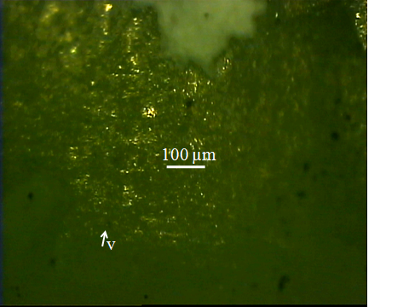

8Р периф

Фото матриці елементу, виконаного методом електроспікання (потребують аналізу)



8 P 80

8P

8P center

88P perif



\8P per



8P per



8P per



8P



8P center



8P

На основі окреслених мікровибоїн, залишених після відколювання продуктів руйнування матеріалу матриці (Ni –70%, Cu –20 %, Sn –10%) бурової коронки, оснащеної термостійкими алмазам, представлених на рис. 7, побудовали частотограму розподілу їх ширини *а*, рис. 8.

**

а б

*Рис. Загальний вигляд: поверхні частинки продуктів руйнування граніту Коростишівського родовища в результаті буріння коронкою діаметром 76 мм, оснащеною термостійкими монокристалічними синтетичними алмазами АС160Т 415/350 мкм, з концентрацією 25 % об’ємних зі складом матриці: Ni (70%), Cu (20%), Sn (10%) – а; зворотної поверхні частинки шламу, 1– зона заглиблення індентору, 2 – бокові частини, 3 – ядро частики шламу, 4 – кінцева частина, V– швидкість частинки шламу,*

* *

*Рис. Частинки продуктів руйнування граніту Коростишівського родовища в результаті буріння коронкою діаметром 76 мм, оснащеною термостійкими монокристалічними синтетичними алмазами АС160Т 415/350 мкм, з концентрацією 25 % об’ємних зі складом матриці: Ni (70%), Cu (20%), Sn (10%), V– швидкість частинки шламу*

**

*Рис. Частинка продуктів руйнування граніту Коростишівського родовища в результаті буріння коронкою діаметром 76 мм, оснащеною термостійкими монокристалічними синтетичними алмазами АС160Т 415/350 мкм, з концентрацією 25 % об’ємних зі складом матриці: Ni (70%), Cu (20%), Sn (10%), V1 , V2 – швидкості двох гострих кромок алмазних зерен, що утворили зону заглиблення індентора у частинці шламу*

**

*Рис.8. Гістограма розподілу ширини а мікровибоїн у борозенці, представленій на рис.7, утвореній на поверхні матриці із твердого сплаву в породоруйнівному елементі зі «славутича» з розміром торця 3×7 мм*